Міністерство освіти і науки України

Національний університет «Львівська політехніка»

Лабораторна роботи №3

з дисципліни «Спеціалізовані мови програмування»

на тему

«Розробка ASCII ART генератора для візуалізації текстових даних»

Виконав:

Ложовський В. А.

Перевірив:

Щербак С. С.

Львів 2024

**Мета:** створення додатка Генератора ASCII-арту

**План роботи**

Завдання 1: Введення користувача

Створіть Python-програму, яка приймає введення користувача для слова або фрази, яку треба перетворити в ASCII-арт.

Завдання 2: Бібліотека ASCII-арту

Інтегруйте бібліотеку ASCII-арту (наприклад, pyfiglet або art) у вашу програму для генерації ASCII-арту з введення користувача

Завдання 3: Вибір шрифту

Дозвольте користувачам вибирати різні стилі шрифтів для свого ASCII-арту. Надайте список доступних шрифтів та дозвольте їм вибрати один.

Завдання 4: Колір тексту

Реалізуйте опцію вибору користувачем кольору тексту для їхнього ASCII-арту. Підтримуйте основний вибір кольорів (наприклад, червоний, синій, зелений).

Завдання 5: Форматування виводу

Переконайтеся, що створений ASCII-арт правильно відформатований та вирівнюється на екрані для зручності читання.

Завдання 6: Збереження у файл

Додайте функціональність для збереження створеного ASCII-арту у текстовому файлі, щоб користувачі могли легко завантажувати та обмінюватися своїми творіннями.

Завдання 7: Розмір ARTу

Дозвольте користувачам вказувати розмір (ширина і висота) ASCII-арту, який вони хочуть створити. Масштабуйте текст відповідно.

Завдання 8: Вибір символів

Дозвольте користувачам вибирати символи, які вони хочуть використовувати для створення ASCII-арту (наприклад, '@', '#', '*', тощо).

Завдання 9: Функція попереднього перегляду

Реалізуйте функцію попереднього перегляду, яка показує користувачам попередній перегляд їхнього ASCII-арту перед остаточним збереженням.

Завдання 10: Інтерфейс, зрозумілий для користувача

Створіть зручний для користувача інтерфейс командного рядку для додатка, щоб зробити його інтуїтивно зрозумілим та легким у використанні.

**Реалізація:**

**Папка asci_generator, файл generator.py:**  
import pyfiglet

def generate_ascii_art(text, font='standard', width=80, symbol=None):

    ascii_art = pyfiglet.figlet_format(text, font=font)

    ascii_art_centered = '\n'.join([line.center(width) for line in ascii_art.split('\n')])

    if symbol:

        ascii_art_centered = ascii_art_centered.replace('#', symbol).replace('@', symbol)

    return ascii_art_centered

**Папка colors, файл colors.py:**

from colorama import Fore, init

init(autoreset=True)

def get_color_choice():

    """Function to choose a color."""

    color_choice = input("Choose a color (red, green, blue): ").lower()

    if color_choice == "red":

        return Fore.RED

    elif color_choice == "green":

        return Fore.GREEN

    elif color_choice == "blue":

        return Fore.BLUE

    else:

        print("Unknown color, using default white.")

        return Fore.WHITE

**Папка fonts, файл fonts.py:**

import pyfiglet

def get_available_fonts():

    return pyfiglet.FigletFont.getFonts()

def choose_font():

    fonts = get_available_fonts()

    print("Available fonts: ", fonts)

    font_choice = input("Choose a font: ")

    if font_choice not in fonts:

        print("Invalid font choice. Using default 'standard'.")

        font_choice = 'standard'

    return font_choice

**Файл main.py:**

from lab3.ascii_generator.generator import generate_ascii_art

from lab3.fonts.fonts import choose_font

from lab3.colors.colors import get_color_choice

from lab3.utils.utils import save_ascii_art, preview_ascii_art

def main():

    user_input = input("Enter a word or phrase to convert into ASCII art: ")

    font = choose_font()

    width = input("Enter desired width (default is 80): ")

    width = int(width) if width.isdigit() else 80

    symbol_choice = input("Enter a symbol you want to use for ASCII art (default is '#'): ")

    symbol = symbol_choice if symbol_choice else '#'

    ascii_art = generate_ascii_art(user_input, font, width, symbol)

    color = get_color_choice()

    preview_ascii_art(color + ascii_art)

    save_ascii_art(ascii_art)

if __name__ == "__main__":

    main()

**Результат виконання:**

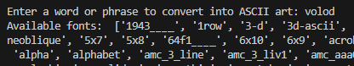

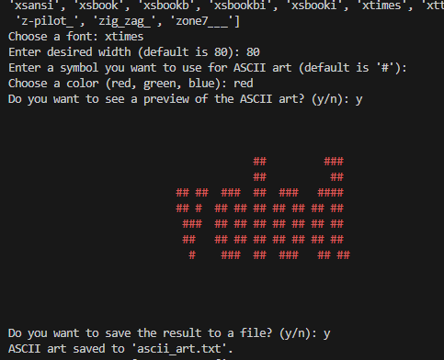

**Висновок:** на цій лабораторній роботі я створив універсальний Генератор ASCII-арту, який дозволить користувачам налаштовувати свої творіння з різними шрифтами, кольорами, розмірами та символами